Martes
13
de junio

Primero de Primaria
Lengua Materna

¡TACOS, tacos o tacos!

Aprendizaje esperado: lee notas informativas sencillas sobre temas de su interés.

Énfasis: reflexiona sobre la diversidad de formas en que se representan las letras.

¿Qué vamos a aprender?

Aprenderás a leer notas informativas sencillas sobre temas de su interés.

¿Qué hacemos?

Trabajaras algo muy interesante. Sucede que me he dado cuenta de que algunos de los niños y las niñas que conozco piensan que sólo saben leer en determinados documentos como su libro o su cuaderno y hoy vas a observar algunos textos y te darás cuenta que pueden leer en otros textos.

¿Por qué crees que estas niñas y niños piensan que sólo saben leer en su libro o en su cuaderno?

Ellos no observan el mismo tipo de letra que hay en sus cuadernos y libros con las palabras o letras que observan fuera de la escuela, puede ser, por ejemplo, cuando ven el nombre de su dulce favorito saben cómo se llama, pero no observan a detalle el nombre del dulce, en este caso las letras.

Para esta sesión necesitaras: Tu libro de lengua materna español.

https://libros.conaliteg.gob.mx/20/P1ESA.htm

Se solicitó la participación de alguno de los niños o niñas y su mami o papi o algún familiar, le ayudaron a escribir el siguiente título de cuento, “Tepito terremoto” y te invito a que tú también escribas este título.

A continuación, te muestro una participación.

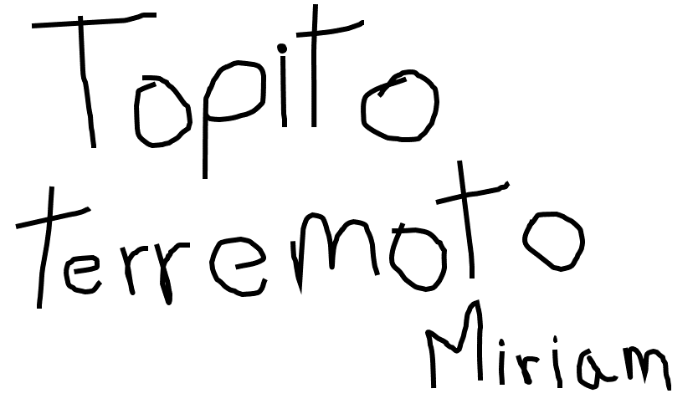

Muchas gracias, Miriam, observo que separó las palabras, no cambio de dirección la letra PE, uso doble RR para que se escuche fuerte como en teRREmoto.

Ahora quiero que observes cada uno de los escritos, te voy a mostrar la portada del cuento y después vas a realizar comentarios de los que observas

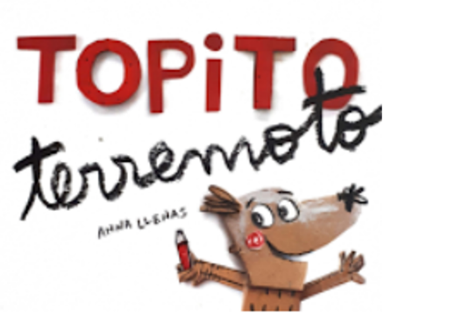

Quiero que pongas atención en cómo están escritas las palabras en esta portada. ¿Qué observas?

Que están escritos con diferente tipo de letra, tamaño, color, por ejemplo, usaron mayúsculas, tu amiga Miriam lo hizo con mayúscula al principio y con minúsculas, y en la portada del cuento toda la primera palabra está escrita con letras mayúsculas, pero la segunda está escrita en un tipo de letra que a veces cuesta trabajo leer, que es la letra cursiva.

Se mencionaron varias características muy acertadas, también quiero que observes cuantas palabras son, vas a leerlas, Topito (aplauso) terremoto (aplauso) son dos palabras y así lo tienen, pero como bien se mencionó tienen distinto tipo de letra, color, y efectivamente usan en la portada la letra cursiva.

También esto observas cuando sales y observas algún texto en los comercios, en las paredes, en las etiquetas de los productos que compras.

Algunos letreros o textos están de forma vertical u horizontal, hay anuncios, nombres de tiendas, nombres de calles, avenidas, en el transporte público también encuentras diferentes palabras con distintas características.
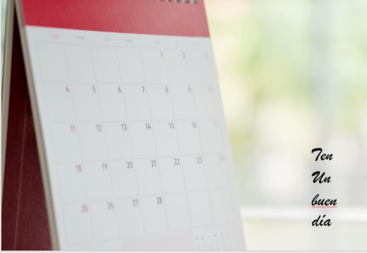

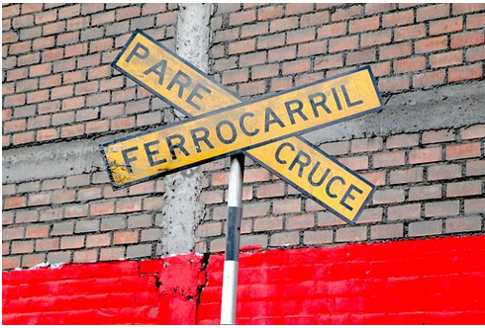

Observa otras portadas de libros.

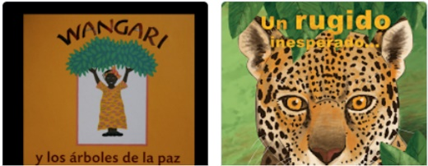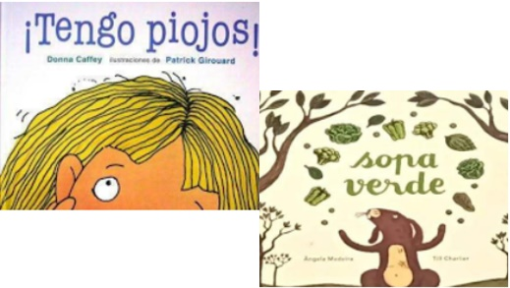

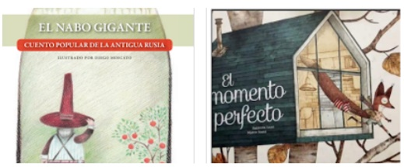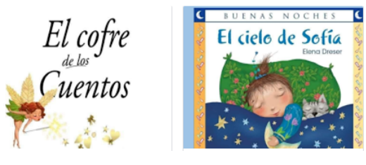

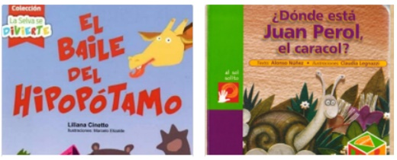

Marcela de primer grado envío un audio con una observación que hizo a las portadas de los libros, vas a escucharlo.

- Audio de Marcela.
https://aprendeencasa.sep.gob.mx/multimedia/RSC//202105/202105-RSC-hcj9UIYBBj-P1_38.66audio.ogg

El título del cuento dice “¡Tengo piojos!” es la letra GE y suena así G. Te voy a mostrar diferentes tipos de letras g que puede haber y que en varios lugares las puedes observar.

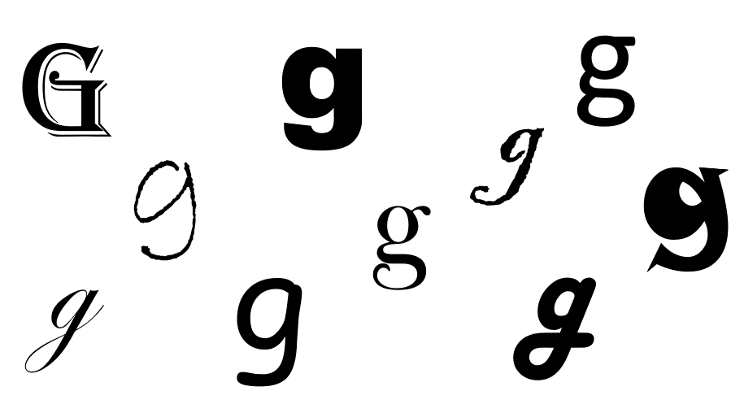

Has observado varias letras g en esa forma. Hay diferente tipografía, que quiere decir tipo de letra, aunque tengan diferentes formas no dejan de ser la misma letra y tener el mismo sonido.

En estos momentos es muy complicado salir para observar todos los letreros que hay en nuestra comunidad, pero en casa puedes observar los tipos de letras en los diferentes textos que tengan, pueden ser libros, revistas, propagandas, en las etiquetas de los productos que tienen en tu despensa, etcétera.

Cuando escribes tu trazo es diferente a lo que observas.

Después de leer estos títulos y observar a detalle ahora si te toca jugar adivinanzas, leerás un cuento que se llama “¿Qué tienen?” Conforme vayas leyendo la historia tendrás que estar muy atento para saber cuál es la respuesta. Pon mucha atención, porque estarán escritas con diferente tipografía y tendrás que encerrar todas las palabras donde está escrita la respuesta, pero también habrá palabras que no son la respuesta. Te daré una pequeña ayuda, son adivinanzas de animales.

Tienes que buscar palabras donde están los nombres de los animales.

El cuento se llama, ¿Qué tienen?

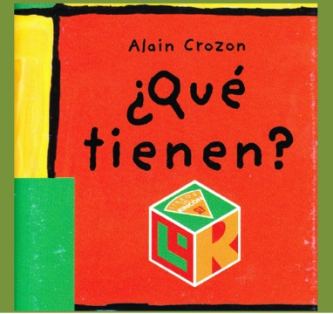
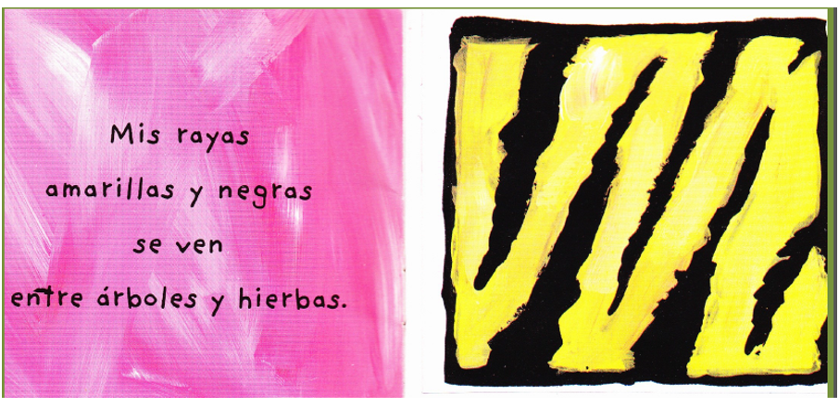

¿Qué animal será?, ¿Qué dices ya sabes cuál es? El tigre.

Aquí está la respuesta:

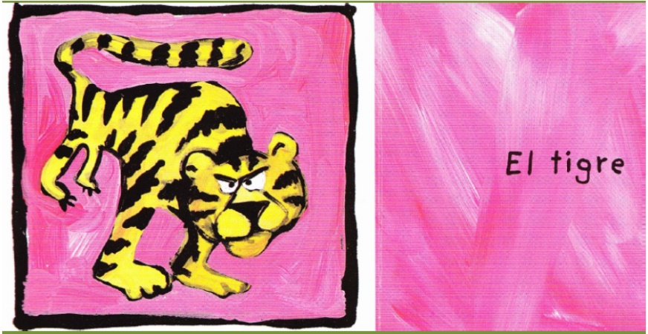

Vas a buscar la palabra tigre, muy atento, te pido que, en esta hoja, busques la palabra tigre y la encierres.

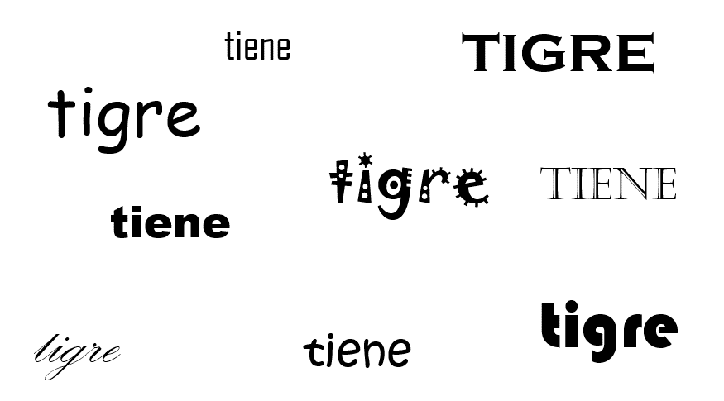

Esas palabras empiezan igual que tigre, pero cambian y te das cuenta que son diferentes tipos de letra: script, cursiva, mayúsculas y minúsculas.

Vas a la siguiente adivinanza.

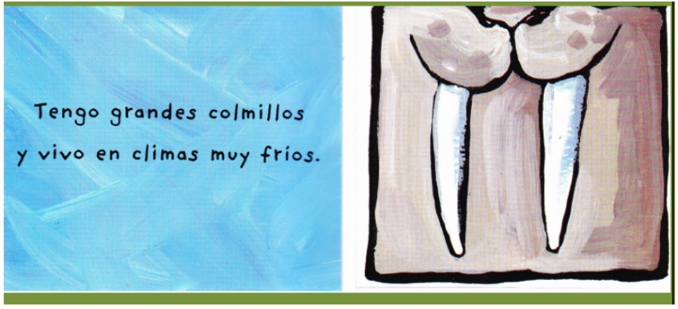

¿Cuál será la respuesta? Es una morsa.

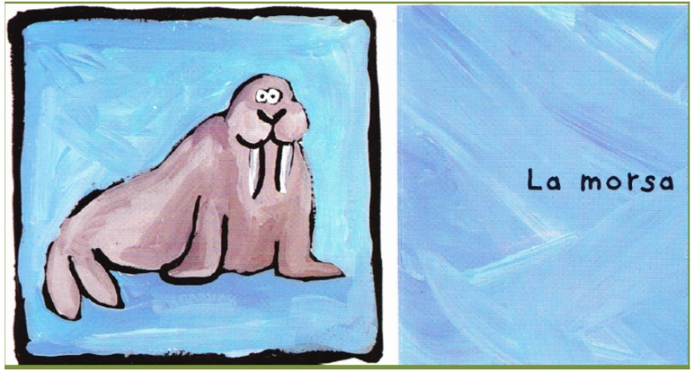

Vas a buscar la palabra morsa en tu hoja.

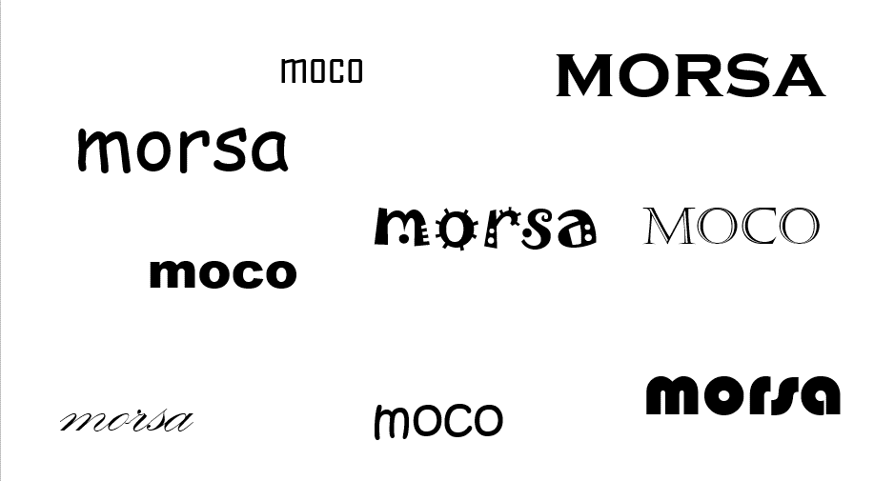

Sigue con las adivinanzas y pide ayuda a tu mamá y papá para buscar las palabras.

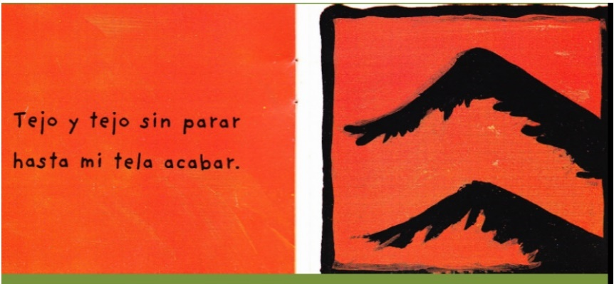
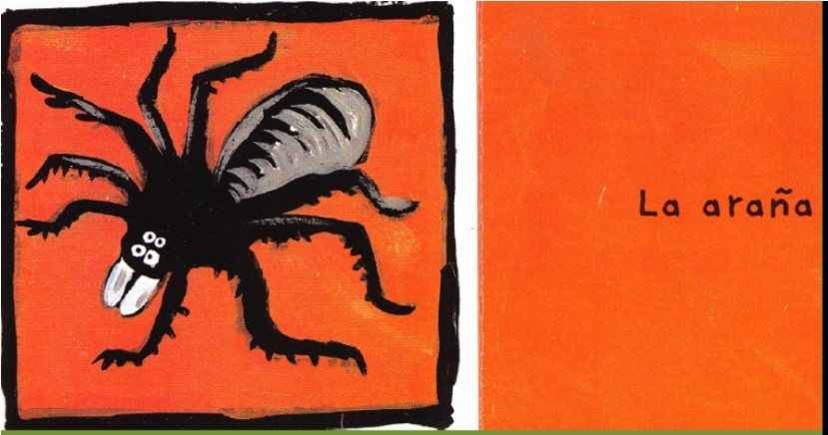

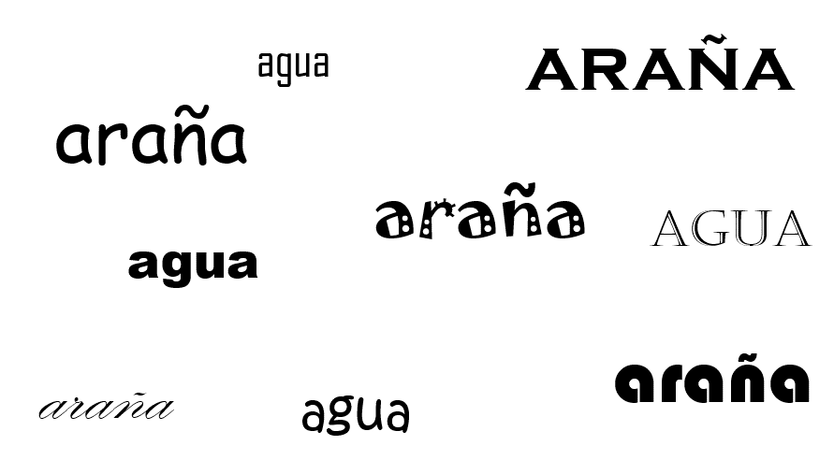

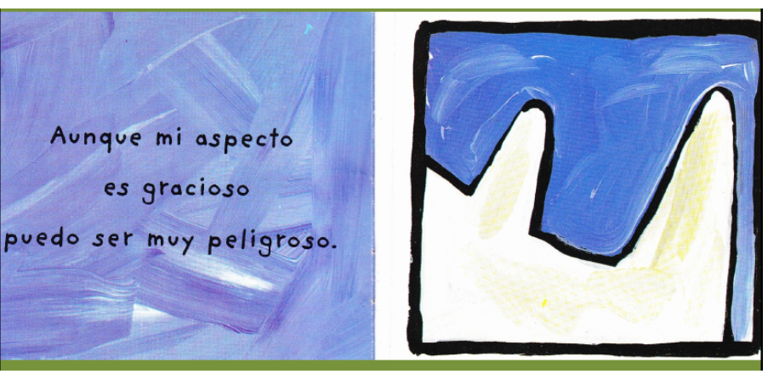

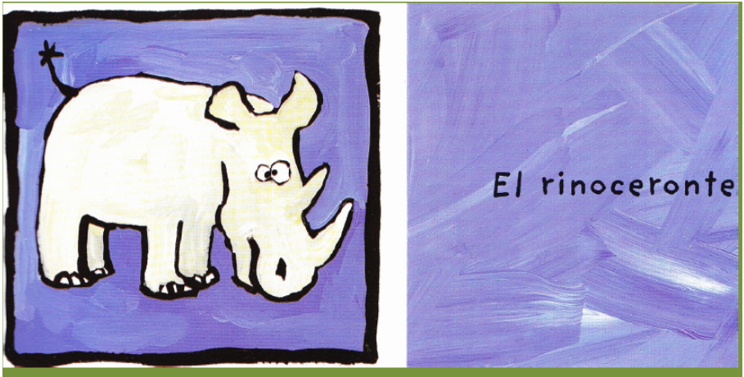

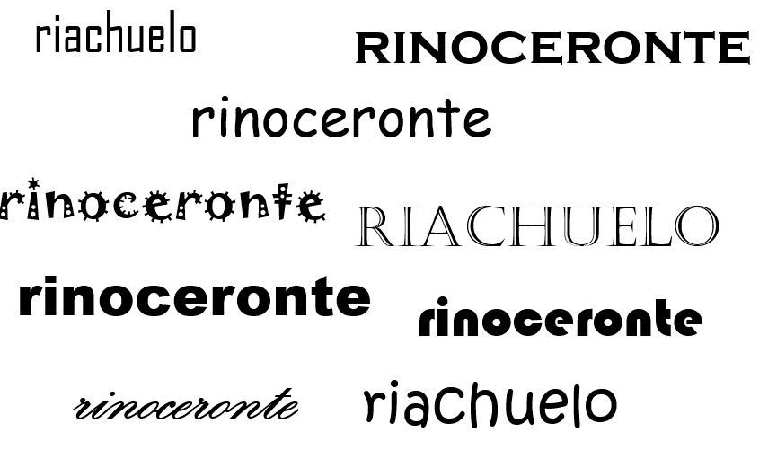

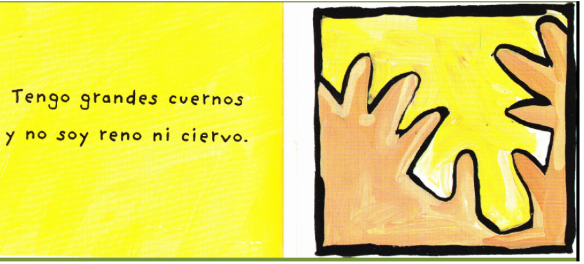

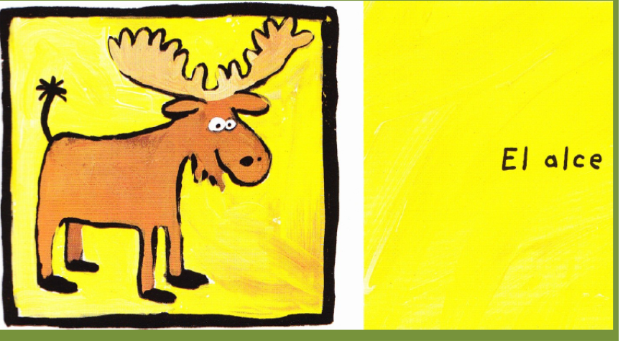

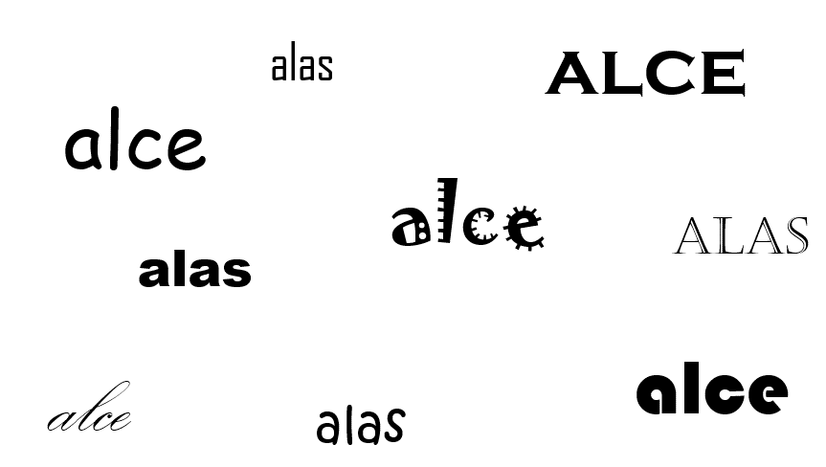

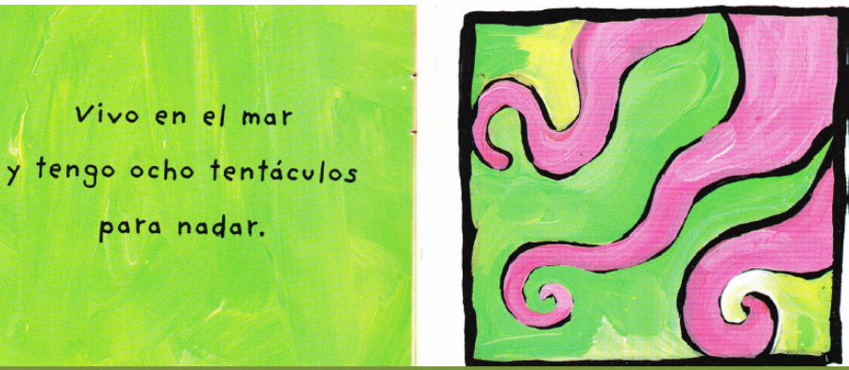

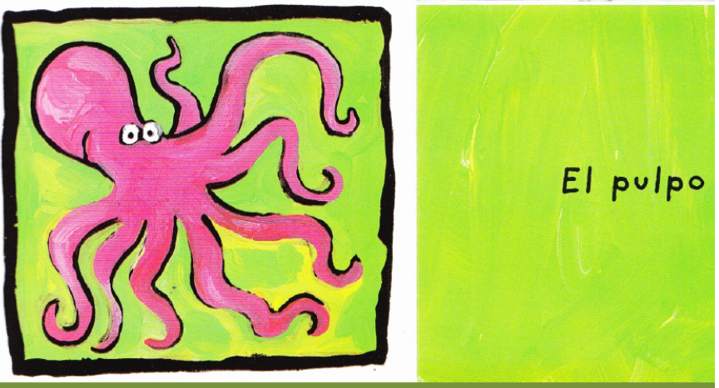

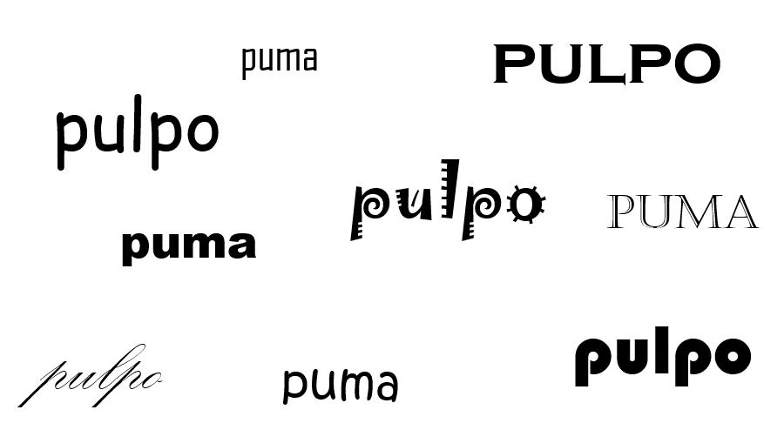

Ahora vas a trabajar en tu libro de Lengua materna de primero página 182.

Encierra en un círculo las palabras que digan lo mismo y si te das cuenta cada palabra tiene diferente tipografía, color, tamaño, mayúsculas y minúsculas. Entonces vas resolviendo empieza a leer las palabras.

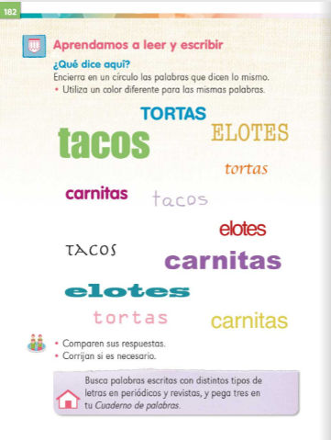

La indicación dice utiliza un color diferente para las mismas palabras, por ejemplo, vas a tomar el color verde y encierras la palabra tacos, en donde esté escrita la palabra: tacos, está tres veces.

Ahora vas a encontrar tortas, vas a tomar el color morado o el color que tu prefieras y encierra la palabra tortas, termina de resolver el ejercicio.

Vas a colocar palabras en tu cuaderno de palabras que te parece si anotas carnitas y tigre.

Y si gustas anota otras palabras como rinoceronte que es una palabra larga, recuerda realizar su dibujo.

Espero que hayas disfrutado las diferentes tipologías que observas y aprendido mucho.

Te invito a seguir realizando juegos con las palabras adivinanzas, rimas y trabalenguas y ¡has uso de muchos tipos de letra!

Si te es posible consulta otros libros y comenta el tema de hoy con tu familia.

¡Buen trabajo!

Gracias por tu esfuerzo.

Para saber más:
Lecturas

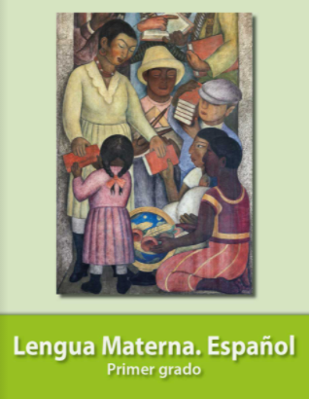
https://libros.conaliteg.gob.mx/20/P1ESA.htm

